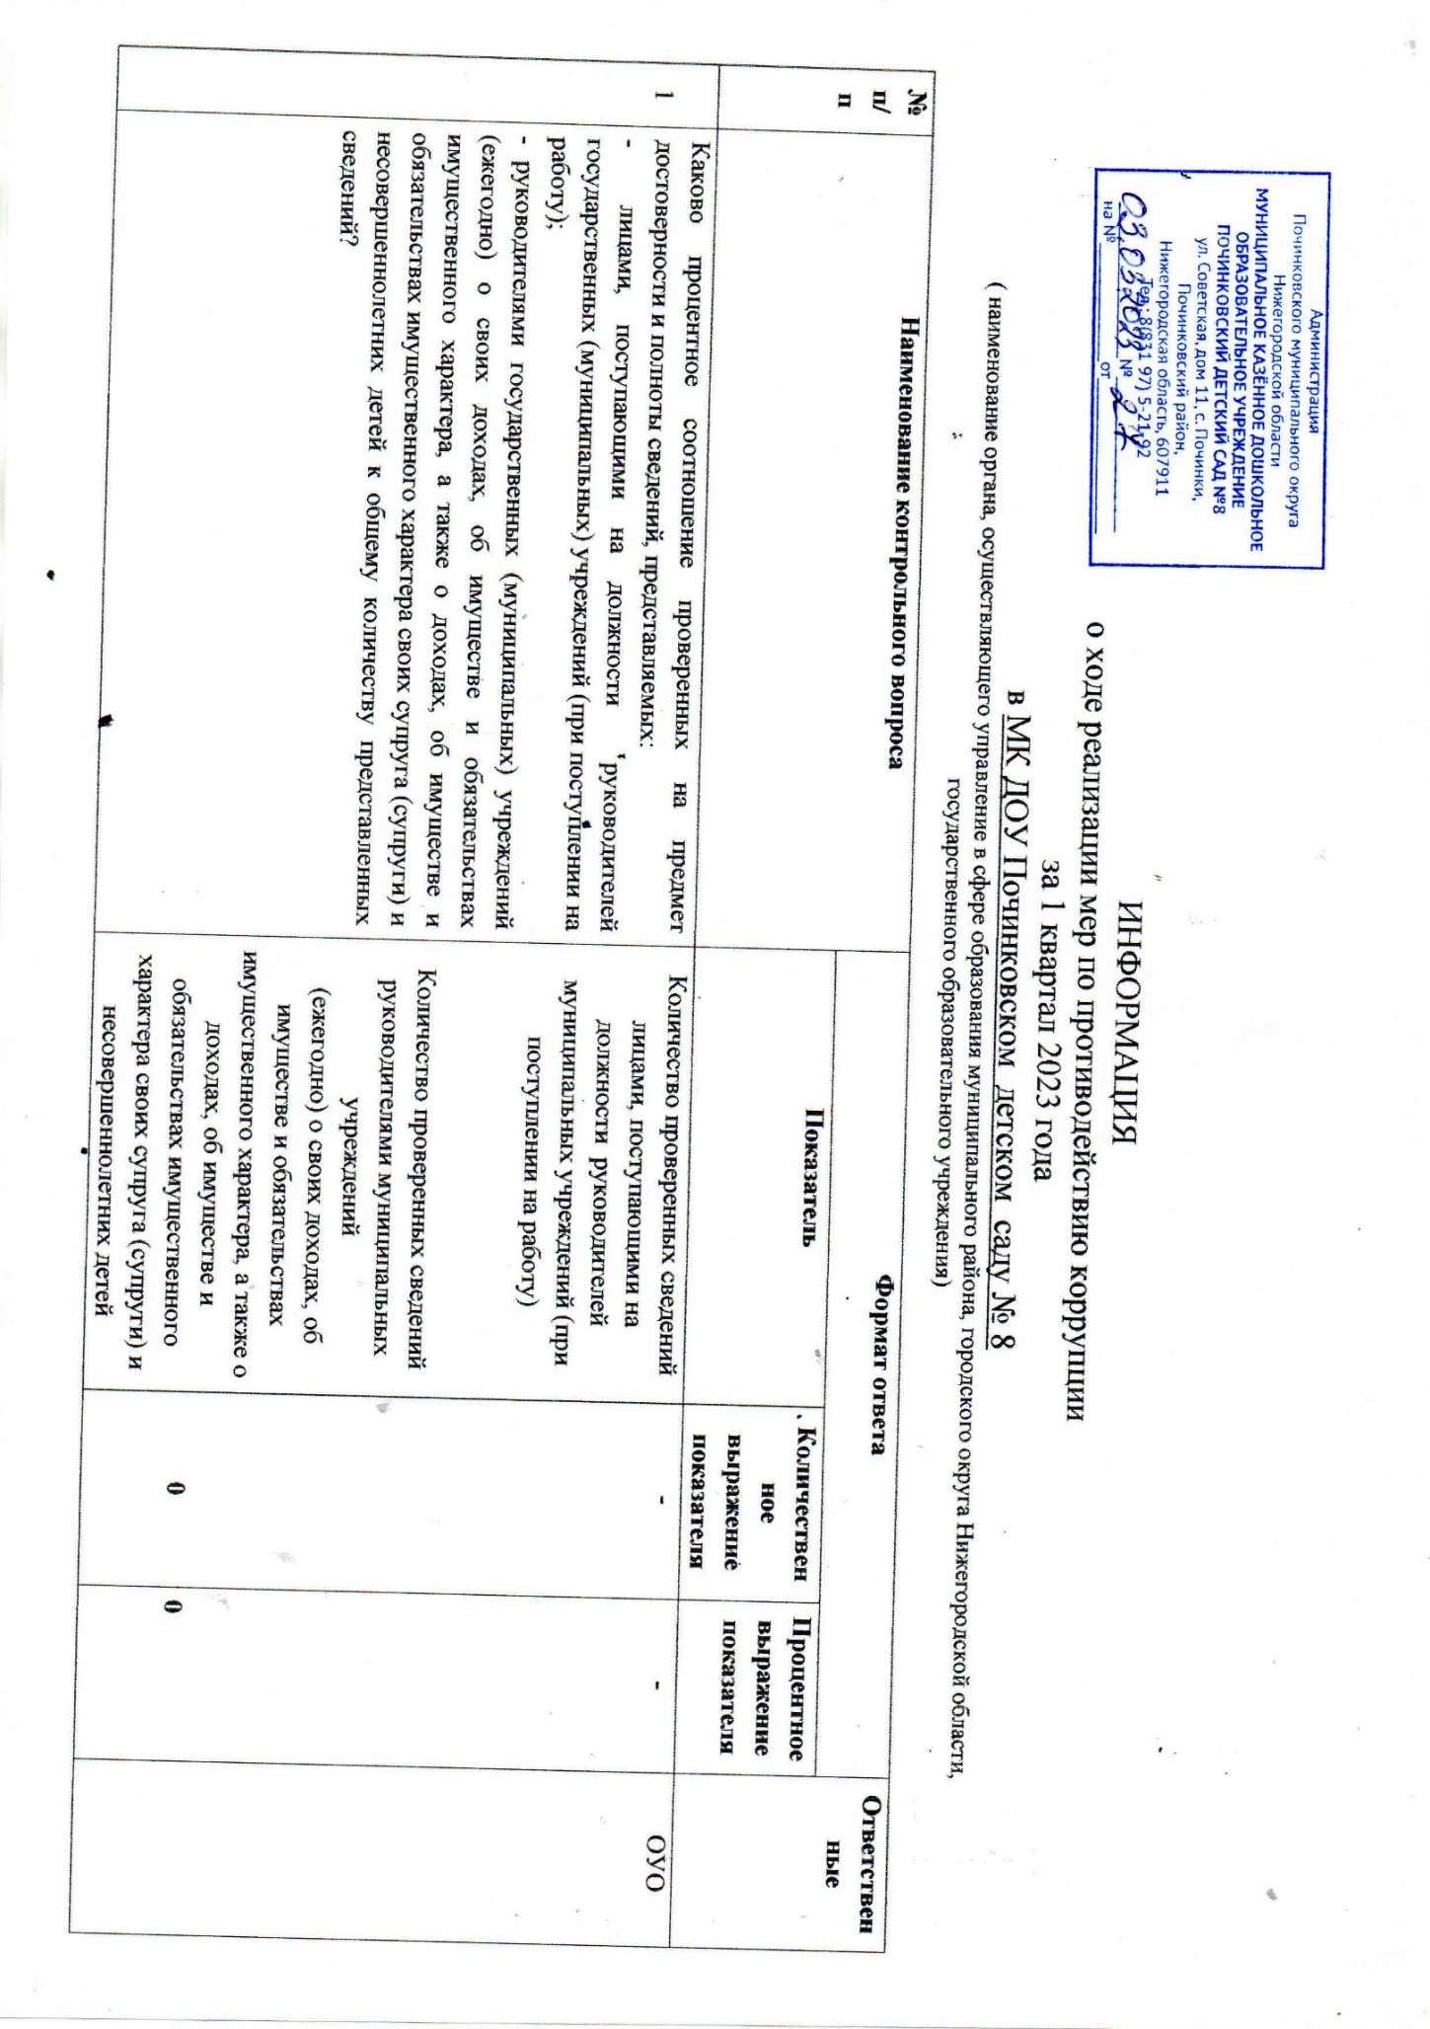
2 | Привлекались ли работники органов, осуществляющих управление в сфере образования муниципальных районов и городских округов Нижегородской области, муниципальных образовательных учреждений и государственных образовательных учреждений к ответственности (уголовной, административной, дисциплинарной) за совершение коррупционных правонарушений? | Количество работников, привлеченных к ответственности за совершение коррупционных правонарушений, в том числе:  к административной  к дисциплинарной  к уголовной | 0 | 0 | ОУО, МОУ
3 | Сколько сообщений о совершении коррупционных правонарушений работниками ОУО, МОУ, ГОУ зарегистрировано в отчетном периоде, сколько выявлено совершенных ими коррупционных преступлений? | Количество поступивших сообщений о коррупционных правонарушениях, из них:  количество выявленных коррупционных преступлений | 0 | 0 | ОУО, МОУ
4 | Какие в отчетном периоде организационные меры по созданию условий, затрудняющих возможность коррупционного поведения и обеспечивающих снижение уровня коррупции? | Проводятся совещания при заведующей, общие собрания трудового коллектива, родительские собрания. |  |  | ОУО, МОУ
5 | Какие приняты нормативные правовые акты, направленные на противодействие коррупции в ОУО, МОУ, ГОУ? |  |  |  | ОУО, МОУ
6 | Приведены ли правовые акты ОУО, МОУ, ГОУ в соответствие с требованиями федеральных законов и нормативных правовых актов федеральных государственных органов и нормативных правовых актов органов государственной власти субъектов по вопросам противодействия коррупции? | Количество правовых актов, приведенных в соответствие с требованиями федеральных законов и нормативных правовых актов федеральных государственных органов и нормативных правовых актов органов государственной власти субъектов по вопросам противодействия коррупции? | 0 | 0 | ОУО, МОУ
7 | Каким образом организована проверка сообщений о ставших известным гражданам случаях коррупционных правонарушений? | Количество образовательных учреждений, имеющих на информационных стендах, сайтах в сети Интернет сведения:  о круглосуточном телефоне доверия министерства образования Нижегородской области по фактам коррупции 433 45 80,  о телефонах доверия, работающих в ОУО, ГОУ  Здесь указать – какие способы проверки сообщений применяются | Имеется  Имеется  Отсутствие информации в форме на сайте ДОУ |  | ОУО, МОУ
8 | Имеют ли место случаи неисполнения плановых мероприятий по противодействию коррупции? | Не имеются |  |  | ОУО, МОУ
9 | Сколько обращений граждан о фактах коррупции рассмотрено за отчетный период? | Количество обращений граждан о фактах коррупции, рассмотренных за отчетный период  По скольким из них приняты меры реагирования?  Здесь указать – какие меры приняты | 0  0 |  | ОУО, МОУ
10 | В каком количестве МОУ функции по профилактике коррупционных и иных правонарушений, возложены на ответственных работников учреждений | Количество МОУ, в которых имеются ответственные работники с функциями по профилактике коррупционных и иных правонарушений (функции возложены приказом руководителя и внесены в перечень должностных обязанностей) | - | - | ОУО
11 | Как организовано рассмотрение уведомлений о фактах обращений в целях склонения работников ОУО, МОУ, ГОУ к совершению коррупционных правонарушений? | Не имеются |  |  | ОУО, МОУ
12 | Каково процентное соотношение коррупционно опасных функций ОУО по отношению общему количеству функций, выполняемых этими органами? | Количество коррупционно опасных функций ОУО по отношению общему количеству функций, выполняемых этими органами  Удельный вес данных функций | 0  0 |  | ОУО
13 | Как внедряются инновационные технологии администрирования, повышающие объективность и способствующие прозрачности нормотворческих и управленческих процессов, а также обеспечивающих межведомственное электронное взаимодействие органов власти субъектов Российской Федерации, органов местного самоуправления, а также их взаимодействие с гражданами и организациями в рамках оказания государственных и муниципальных услуг? | Количество оказываемых гражданам и организациям услуг в электронном виде | 0 |  | ОУО, МОУ
14 | Разработаны ли и внедрены регламенты и стандарты оказания электронных муниципальных услуг гражданам и организациям, электронного документооборота? | Количество внедренных регламентов и стандартов ведения электронного документооборота | - | - | ОУО
15 | Как ведется работа по созданию многофункциональных центров для предоставления гражданам и организациям муниципальных услуг (далее – МФЦ)? | Количество оказываемых муниципальных услуг | - | - | ОУО
16 | Как организован антикоррупционный мониторинг в образовательных учреждениях, ОУО? Как ведется работа по проведению исследований коррупциогенных факторов и эффективности принимаемых антикоррупционных мер? Использование полученных результатов для выработки превентивных мер в рамках антикоррупционной политики | Анкетирование родителей |  |  | ОУО, МОУ
17 | Как организовано антикоррупционное образование в образовательных учреждениях? Какие внедряются в практику работу образовательных учреждений и используются при организации антикоррупционного образования обучающихся методические и учебные пособия | Количество образовательных учреждений, в которых проводилась в отчетном периоде данная работа  Здесь необходимо указать:  - какие методические и учебные пособия используются,  - в рамках каких образовательных предметов и спецкурсов осуществляется антикоррупционное образование | 0  0 |  | ОУО, МОУ
18 | Как осуществляется взаимодействие с родителями, созданными ими общественными организациями, другими институтами гражданского общества по вопросам антикоррупционной пропаганды, осуществлению контроля за результатами работы по противодействию коррупции, стимулированию антикоррупционной активности общественности? | Родители информируются о правилах приёма в ДОУ, имеется книга замечаний и предложений, имеется ящик для информации от родителей по коррупционным действиям. |  |  | ОУО, МОУ
